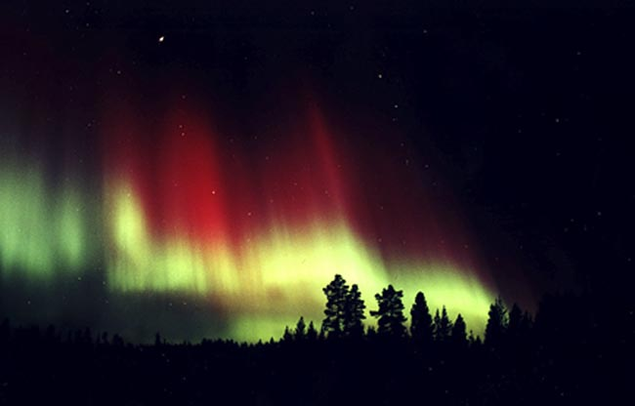Förra veckan kunde vi njuta av både norsken och solförmörkelse!

|  |  |
| --- | --- |
|  | |
| **LÄXOR OCH KOM IHÅG VECKA 13**  **mån:** Textilslöjd (aspar), *skoldagen slutar kl.14.45*  **tis:** musik/engelska i halvklass  **ons:** bibliotek, *skoldagen slutar kl.14.45*  **tor: idrott**  **fre:** Trä- och metallslöjd (braxnar)**, idrott**  ***Läsläxa****: Kapitel 24 i Djurspanarna (öva tills du kan läsa med både flyt och inlevelse)*  ***Matteläxa:*** *2:ans**och 4:ans**multiplikations- och divisionstabeller (lösblad)*  **Det här händer vecka 14:**  **mån:** Textilslöjd (aspar), *skoldagen slutar kl.14.45 English homework: read and translate chapter ”Playtime”, if you want: learn to spell some of the words or whole sentences from the text.*  **tis:** musik/engelska i halvklass  **ons:** bibliotek, *skoldagen slutar kl.14.45*  **tor: idrott,** F3-lagets lärare för klass 1, 2 och 3 är kompensationslediga för ”mattelyftet”, ansvariga vuxna under dagen är Anki, Åsa, Petter + en personal från fritids  **fre: LOVDAG**  **VECKA 15 är det PÅSKLOV** | Hej!  Den här veckan önskar vi Elin Griberg Lindkvist varmt välkommen till F3-laget och klass 3A. Hon håller på att utbilda sig till lärare och ska göra praktik hos oss under sju dagar. Vi hoppas att hon kommer att trivas här och att hon får med sig massor av erfarenheter och goda minnen!  Förra veckan fortsatte vi med de nationella proven. De flesta är klara med svenskdelen men vi har fortfarande delprov kvar att göra i matematik. Vårt mål är att vara klara innan påsk men hinner vi inte det så får vi helt enkelt spara något eller några delprov till efter påsk.  Förutom att göra nationella prov arbetade vi förra veckan med bl a  **sv**: läsförståelse, högläsning  **ma**: multiplikation, tabeller/diagram, kluringar  **English**: Tema “Playtime”  **So/No:** norrsken, solförmörkelse, stjärnor, galaxer, jorden och de andra planeterna i vårt solsystem  **idrott**:  **Ninni och Marie** |